Praca z mapą
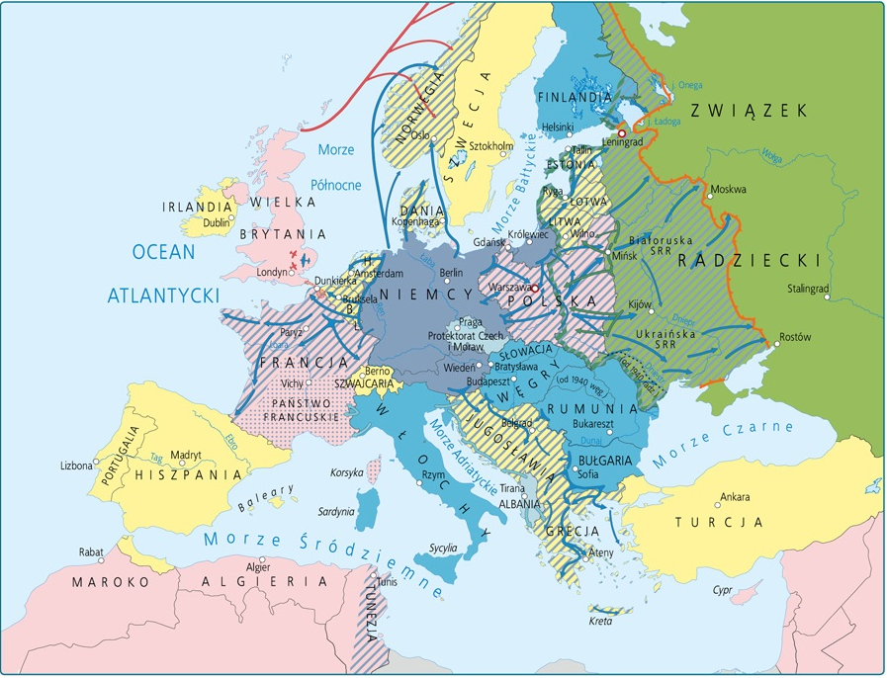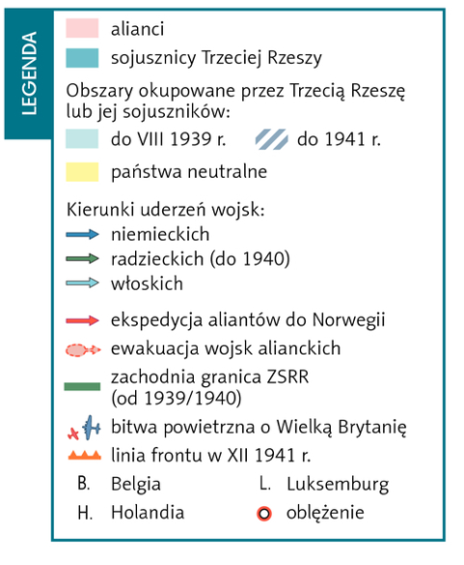
Europa w latach 1939–1941
1. Wymień obszary zajęte przez ZSRR do 1940 r.
Odpowiedź: część Rumunii, wschodnia Rzeczpospolita, Litwa, Łotwa, Estonia, część Finlandii.
2. Podaj nazwę portu, z którego wojska alianckie ewakuowały się do Wielkiej Brytanii.
Odpowiedź: Dunkierka.
3. Wymień państwa będące sojusznikami Trzeciej Rzeszy w okresie, którego dotyczy mapa.
Odpowiedź: Włochy, Słowacja, Węgry, Rumunia, Bułgaria, Finlandia, ZSRR.

